Орудия Победы
РАБОЧИЙ ЛИСТ ДЛЯ УЧИТЕЛЯ
(с решениями и ответами)

Правила работы:
  - внимательно читайте задания, отвечайте на вопросы, используйте материалы к уроку, ответы и решения оформляйте письменно;
  - активно используйте информационное пространство музея;
  - при необходимости задавайте вопросы с целью получения необходимых сведений и данных;
  - не забудьте взять с собой ручку, мобильное устройство с выходом в интернет и калькулятор.

Задача 1. Связь Победы.
Прочитайте текст и выполните задания.

В годы Великой отечественной войны одной из первоочередных задач стала организация связи для управления страной и боевыми действиями армии. Связь давно уже сделала шаг от телеграфа к телефону, постоянно совершенствовались и коммуникации с помощью радио.
Перед вами советская коротковолновая радиостанция батальонная модернизированная (РБМ) военного назначения массово применявшаяся в годы Великой Отечественной войны. РБМ предназначалась в основном для обеспечения связи в батальонном звене сухопутных войск.
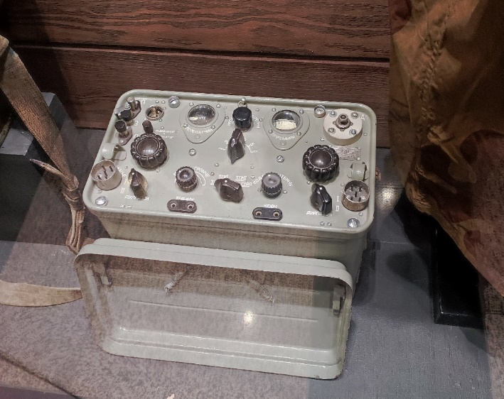 | В комплект радиостанции входят:  - приёмопередатчик;  - упаковка питания;  - телефонная трубка;  - головные телефоны;  - телеграфный ключ;  - разборная малая штыревая антенна;  - горизонтальная антенна типа «диполь»;  - разборная вертикальная антенная мачта высотой 7 м с противовесом.
Конструкция. Радиостанция симплексная, телефонно-телеграфная, переносная, с автономным питанием. Раздельные приёмник и передатчик собраны на общем шасси. Приёмник — супергетеродин с одним преобразованием частоты на шести лампах, промежуточная частота — 460 кГц. Передатчик трехкаскадный, на трёх лампах. Настройка приёмника и передатчика по частоте — независимая, плавная, шкалы отградуированы с шагом 25 кГц. Предусмотрена возможность точной настройки передатчика на частоту приёмника и наоборот. Имеется кварцевый калибратор для контроля настройки. Переход из режима приёма в режим передачи осуществляется переключением накала ламп, поэтому происходит с задержкой несколько секунд.
Радиостанция обеспечивала возможность радиотелефонной работы по проводной линии с пунктом, удалённым от приёмопередатчика на расстояние до 3 км, а также могла использоваться в проводных сетях связи в качестве телефонного аппарата.
Радиостанция допускала работу на ходу, при этом приёмопередатчик и упаковку питания, соединённые кабелем, переносили два радиста. Полный комплект радиостанции (с антенной мачтой и, возможно, динамо-машиной) переносили три человека.
Выпускались варианты РБМ-1 и РБМ-5, которые отличались схемой оконечного каскада, применённой в нём лампой и, соответственно, выходной мощностью передатчика.
Технические характеристики:
Диапазон частот — 1,5–5 МГц, разбит на два поддиапазона: 1,5–2,75 МГц и 2,75–5 МГц.
Выходная мощность передатчика — 1 Вт (РБМ-1) или 5 Вт (РБМ-5).
Режимы работы — телеграф с амплитудной манипуляцией, телефон с амплитудной модуляцией.
Чувствительность приёмника в телефонном режиме — 10 мкВ, в телеграфном — в 2-3 раза выше.
Дальность связи с однотипной радиостанцией (РБМ-1):
с малой штыревой антенной — 10 км телефоном, 15 км телеграфом;
с горизонтальной антенной «диполь» — 17 км телефоном, 35 км телеграфом;
с мачтовой антенной — 30 км телефоном, 50 км телеграфом.
Источник питания — аккумулятор 2НКН-22 (2НКН-24) и три анодные батареи БАС-80 (или четыре БАС-60), либо два аккумулятора и вибропреобразователь ВПР-6.
Время работы от одного комплекта батарей — до 36 час, при использовании вибропреобразователя — до 12 час.
Габариты приёмопередатчика и упаковки питания — 340×200×270 мм.
Масса приёмопередатчика — 13 кг.
Масса упаковки питания — 14—16 кг.
Напряжение питания анодных цепей приёмника около 80 В, передатчика — около 200 В. Нормальное напряжение аккумулятора накала — 2,5 В.
Согласно оценкам, потребляемый ток:
в режиме приёма — 10 мА от анодных батарей и 0,5 А по цепи накала;
в режиме передачи — 30—35 мА от анодных батарей и 1,0 А по цепи накала.

Задания
1. Среди музейных экспонатов найдите радиостанцию батальонную модернизированную (РБМ) и запишите обозначенные цифрами 1–6 названия в таблицу.
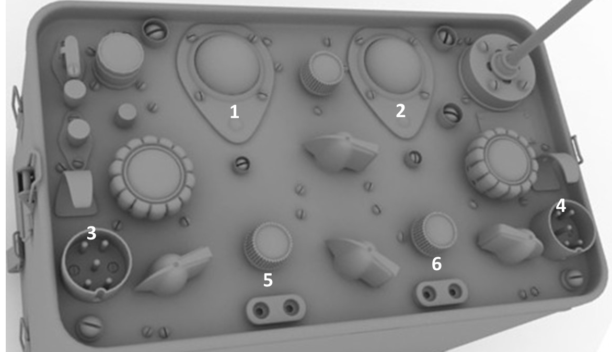
Обозначение элементов РБМ | Названия элементов РБМ-1
1 | Приёмник
2 | Передатчик
3 | Питание
4 | Трубка
5 | Телефон
6 | Ключ

2. Используя описание технических характеристик радиостанции батальонной модернизированной (РБМ), создайте сравнительную таблицу значений при работе в режимах «Телефон» и «Телеграф», где в первом столбце будет указана характеристика, во втором – значение при работе в режиме телефона, а в третьем – значение при работе в режиме телеграфа.

Возможный вариант верного ответа
Характеристика | Значение в режиме «Телефон» | Значение в режиме «Телеграф»
Режимы работы | телефон с амплитудной модуляцией | телеграф с амплитудной манипуляцией
Чувствительность приёмника в телефонном режиме | 110 мкВ | в 2-3 раза выше
Дальность связи с однотипной радиостанцией: с малой штыревой антенной | 10 км | 15 км
Дальность связи с однотипной радиостанцией: с горизонтальной антенной «диполь» | 17 км3 | 35 км
Дальность связи с однотипной радиостанцией: с мачтовой антенной | 30 км | - м
3. Самая большая дальность передачи сигнала обеспечивается при установке…
- антенны-штырь;
- антенны «диполь»;
- мачтовой антенны.
Ответ: 3.

4. Наибольшая дальность связи радиостанции обеспечивается при работе телефона с амплитудной модуляцией сигнала или при работе телеграфом?
Ответ: при работе телеграфом.

5. Найдите в тексте мощность выходного сигнала радиостанции РБМ-5 и определите, какая работа (Вт/ч) совершалась за 12 ч.
Решение: A= P·t = 5·12 = 60 Вт·ч.
Ответ: 60 Вт·ч.

6. Выберите ВСЕ верные утверждения:
- Супергетеродинный радиоприёмник (супергетеродин) — один из типов радиоприёмников, основанный на принципе преобразования принимаемого сигнала в сигнал фиксированной промежуточной частоты (ПЧ) с последующим её усилением.
- Супергетеродинный радиоприёмник (супергетеродин) — один из типов радиоприёмников, основанный на принципе преобразования принимаемого сигнала в сигнал вспомогательной частоты.
- В супергетеродинном приемнике наиболее критичные для качества приема части приемного тракта не должны перестраиваться по частоте.
- Антенна «диполь», используемая в приёмнике, излучает горизонтально поляризованную волну.
- Антенна, используемая «диполь», излучает вертикально поляризованную волну.
Верный ответ: 134.

Задача 2. Среди музейных экспонатов найдите орудие, которое вы видите на фотографии.
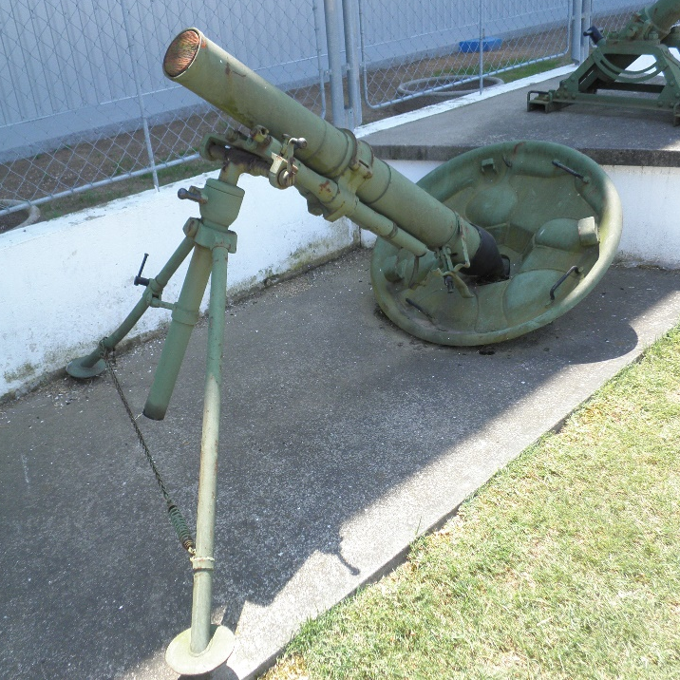 | Миномёт (ПМ-43) является модернизированным вариантом 120-мм миномёта образца 1938 года, модернизация была проведена коллективом конструкторов под руководством главного конструктора серийного завода А.А. Котова в 1943 году.  Конструкция ствола была упрощена, что позволило производить замену сломанного бойка без разборки миномёта, что не только удобно, но и важно в боевой обстановке.
Кроме того, миномёт снабжался парными амортизаторами с более длинным ходом пружины и качающимся прицелом. Введение качающегося прицела упрощало механизм горизонтирования. Это, в свою очередь, повысило эксплуатационные и боевые характеристики миномёта.
Миномет ПМ-43 производит выстрел под углом ${30}^{0}$ к горизонту со скоростью 250 м/с. Определите примерную дальность полета снаряда. Ответ округлите до целых.
Решение:
$$x=ϑ_{0}cosα∙t$$
$$t=\frac{2ϑ_{0}sinα}{g}$$
$x=ϑ_{0}cosα∙\frac{2ϑ_{0}sinα}{g}=\frac{ϑ_{0}^{2}sin2α}{g}=\frac{62500∙\sqrt{3}}{10∙2}$ $≈$5313 м.
Ответ: 5313 м.

Задача 3. Снаряд разрывается в наивысшей точке траектории на расстоянии L по горизонтали от пушки на два одинаковых осколка. Один из них вернулся по той же траектории назад к орудию. Где упал второй осколок? | 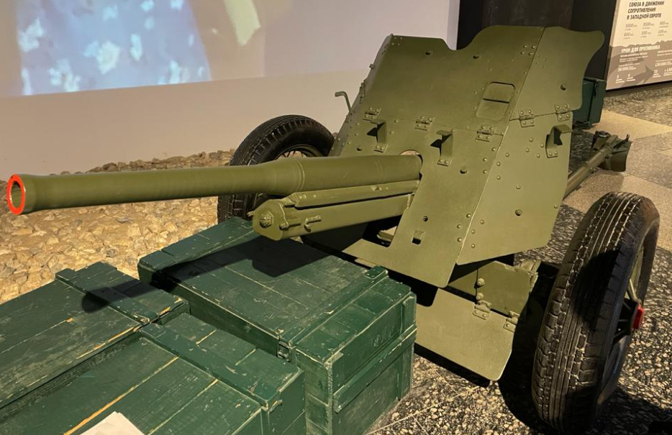
Решение: Закон сохранения импульса: $\left(m_{1}+m_{2}\right)ϑ=-m_{1}ϑ_{1}+m_{2}ϑ_{2}$
Так как первый осколок вернулся в точку старта, то его скорость по модулю равна скорости снаряда в момент разрыва.
$$\left(m_{1}+m_{2}\right)ϑ=-m_{1}ϑ+m_{2}ϑ_{2}$$$m_{2}ϑ_{2}=\left(2m_{1}+m_{2}\right)ϑ$
$ϑ_{2}=3ϑ$
С утроенной скоростью осколок улетит втрое дальше – на 3 L от места разрыва, а от места выстрела – на 4 L.
Ответ: на расстоянии 4 L от места выстрела.

Задача 4. Найдите среди экспонатов музея винтовку Мосина.
а) Определите, за какое время скорость пули в стволе винтовки Мосина увеличивается от 0 до 870 м/с. Ускорение пули примите равным 5200 м/$с^{2}$. Ответ округлите до сотых.
Решение:
$t=\frac{ϑ-ϑ_{0}}{a}=\frac{870}{5200}=$0,17 с.
Ответ: 0,17 с.

б) Определите среднюю силу давления пороховых газов в стволе винтовки при вылете одного патрона (длину ствола найдите на стенде с описанием винтовки; скорость вылета снаряда возьмите из предыдущей задачи). Массу патрона примите равной 46 г. Ответ округлите до целых.
Решение:
$m=0,046$ кг $Fl=\frac{mϑ^{2}}{2}$; $F=\frac{mϑ^{2}}{2l}=\frac{0,046∙{870}^{2}}{2∙0,73}=23848 Н$
$l=0,73 м$
Ответ: 23848 Н.
Задача 5. Противотанковое самозарядное ружьё образца 1941 г системы Симонова предназначено для…
1) борьбы со средними и легкими танками и бронемашинами;
2) борьбы со средними танками;
3) борьбы с тяжелыми танками;
4) борьбы с бронемашинами.
Ответ: 1.
Задача 6. При выстреле пуля массой 7,9 г вылетает из канала ствола со скоростью 715 м/с. Определите скорость отдачи автомата и энергию отдачи. Масса автомата – 3,8 кг.
Решение:
$m_{1}ϑ_{1}{=m}_{2}ϑ_{2}$ $ϑ_{2}=\frac{m_{1}ϑ_{1}}{m_{2}}=\frac{0,0079∙715}{3,8}≈1,5 м/с$
$E=\frac{mϑ^{2}}{2}=\frac{3,8∙{1,5}^{2}}{2}≈4,3Дж$
Ответ: 1,5 м/с; 4,3 Дж.

Практико-ориентированное задание. Используя шифр Рамзая, создайте первоначальную шифровку для фразы «Победа будет за нами».
Решение. Как известно, Зорге свои шифрограммы отправлял преимущественно на английском языке. Для кодирования фразы «Победа будет за нами» её сначала надо перевести на английский язык. (The victory will be ours).
Ответ:
69830 | 90991 | 80624 | 97940 | 91193 | 93940 | 87394 | 28240
The | /vi | ctor | y/ | wil | l/ | be/ | ours

